2008~2009
一 单项选择题（每题3分，共18分）
上 海 交 通 大 学 试 卷（ A 卷）
（ 2008 至 2009 学年 第1学期 ）

班级号___________________学号________ _ _____姓名

课程名称 线 性 代 数（B类） 成绩

1．设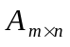为实矩阵，秩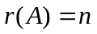，则 （ ）
(A) 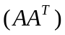相似于； (B) 合同于；
(C) 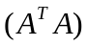相似于； (D) 合同于。
2．已知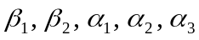为四维列向量组，且行列式 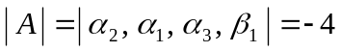，
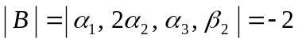，则行列式 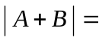 （ ）
(A) 6； （B） 4；
(C) －10； (D) －16。
3．已知矩阵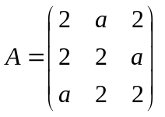，伴随矩阵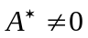，且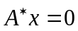有非零解，则 （ ）
(A) 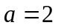； （B） 或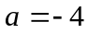；
(C) 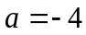； (D) 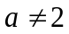且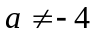。
4．设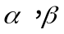是非齐次线性方程组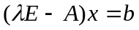的两个不同的解，则以下选项中一定是对应
特征值的特征向量为 （ ）
(A) 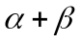； （B）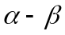；
(C) ； (D) 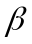。
5．设为阶可逆矩阵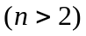，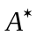为的伴随矩阵，则 （ ）
(A) 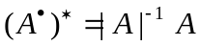； (B) 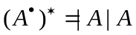；
(C) 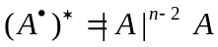； (D) 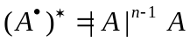。
题号
一
二
13-14
15-16
17-18
19-20
总分得分批阅人(流水阅
卷教师签名处)

承诺人：

6．设为阶方阵，则 不可逆的充分必要条件为 （ ）
(A) 中必有两行元素对应成比例；
（B）中必有一行向量是其余行向量的线性组合；
(C) 中必有一行元素全为零；
(D) 的每一行向量都是其余行向量的线性组合。
二 填空题（每题3分，共18分）
7. 设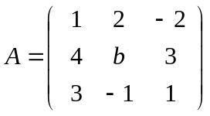，若存在矩阵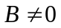，使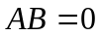，则 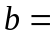 。
8．已知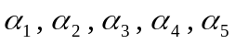是线性空间中的向量，且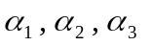及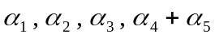线性无关，
而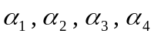线性相关。则的子空间
的维数为 。
9. 若实二次型 为正定二次型,则的
取值范围为 。
10．设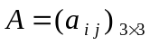，且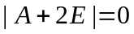，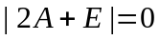，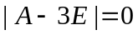 。则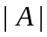＝ 。
11．设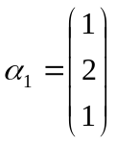，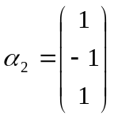，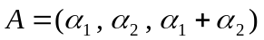，则方程组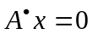的通解为 。
12．设为阶方阵，且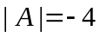，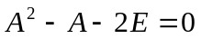，则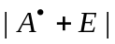＝ 。

三 计算题（每题8分，共48分）
13．设行列式 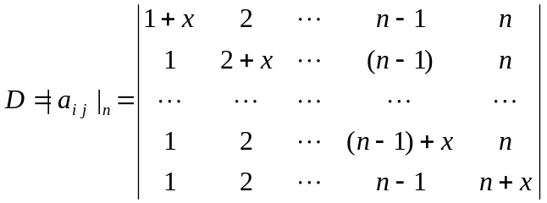，其中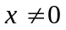，
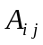为中元素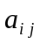的代数余子式，试求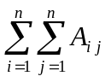。

14．已知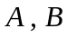为阶矩阵，且满足 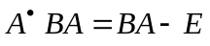，其中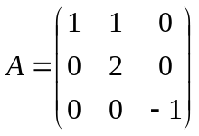。求矩阵。

15．设实向量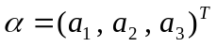，其中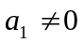，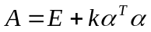为正交矩阵，其中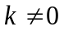。
（1）试求常数；（2）可逆矩阵，使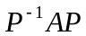为对角矩阵；（3）行列式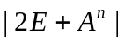。
16．设线性方程组为 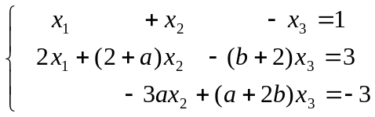，（1）试问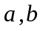取何值时，此方程组无解，
有唯一解，有无穷多解？ （2）当其有唯一解时，求其解；当其有无穷多解时，求其通解。

17．已知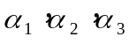与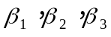都是线性空间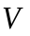的基，且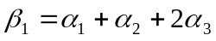，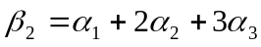，
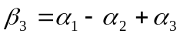，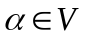，在基下的坐标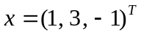。试求：
（1）由基到基的过渡矩阵；
（2）由基到基的过渡矩阵； （3）在基下的坐标。

18．设实二次型。试求：正交变换
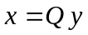，将化为标准型，并写出标准形。

四 证明题（本题8分）
19．设向量组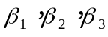线性无关，且可由向量组线性表示。试证明：
(1) 向量组线性无关； (2) 向量组与向量组等价。

五 简述题（本题8分）
20．设矩阵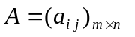的秩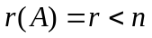。
（1）试简述齐次线性方程组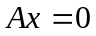解的结构；
（2）试简述非齐次线性方程组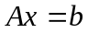解的结构。

参 考 答 案（线代B类）

一 选择题 D A C B C B
二 填空题
7．－3； 8．4； 9. 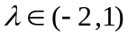； 10．3； 11．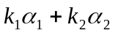； 12．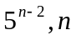奇数。
三 计算题
13．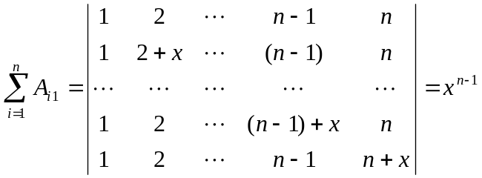， （4分）
同理，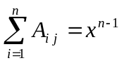，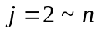。
因此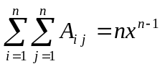。 （4分）
14．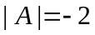，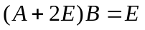。 （4分）
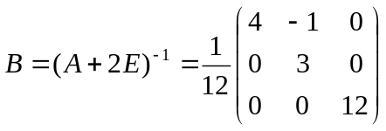。 （4分）
15．（1）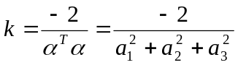； （2分）
（2）的特征值为1,1,－1，对应的线性无关特征向量
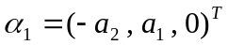， 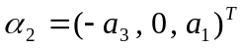， 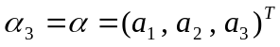，
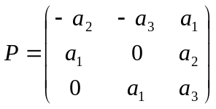， 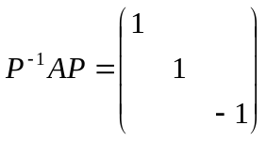； （4分）
（3）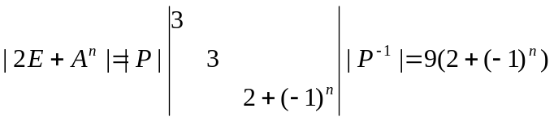。 （2分）
16．（1）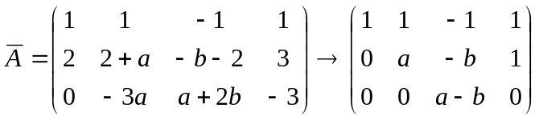
当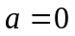时，无解；
当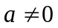且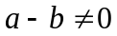时，有唯一解；
当且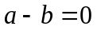时，有无穷多解。 （4分）
（2）当且时，解为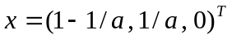；
当且时，解为。 （4分）
17. （1）过渡矩阵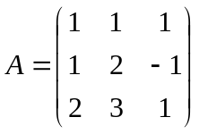； （2分）
（2）过渡矩阵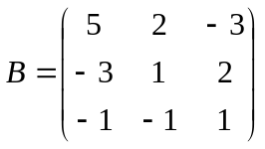； （4分）
（3）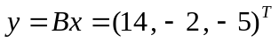。 （2分）
18．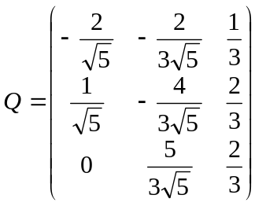； 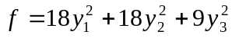。 （8分）
四 证明题
19．（1）向量组线性无关，秩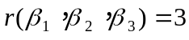， 可由线性表
示，因此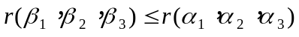。若线性相关，则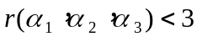，
与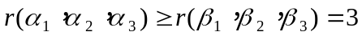矛盾。 （4分）
（2）设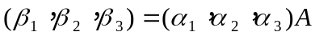，因为与都线性无关，所以为
3阶可逆矩阵，因此有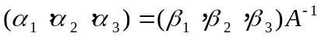。即可由线
性表示，故向量组与向量组等价。 （4分）
五 简述题
20．（1）关键词：基础解系，通解； （4分）
（2）关键词：特解，齐次线性方程组的通解。 （4分）

